ГБОУ СПО
Арзамасский коммерческо-технический техникум

Технология развития

критического мышления

через чтение и письмо

на уроках истории и обществознания

Подготовила преподаватель общественных дисциплин
Ахмадуллина Г.М.

Введение
В настоящее время отечественное образование находится в стадии реформирования. Одним из направлений развития реформ является более широкое использование компетентностного подхода, что продиктовано желанием придать образованию личностно-ориентированный характер и сформировать у студентов навыки деятельности в конкретных ситуациях. Активизация мыслительной деятельности студентов является условием успешной социализации ребёнка в реальном социуме. В настоящее время в образовательную практику активно внедряется технология развития критического мышления через чтение и письмо.

Технология развития критического мышления разработана в конце XX века в США (Ч. Темпл, Д. Стил, К. Мередит). Данная технология представляет собой целостную систему, формирующую навыки работы с информацией в процессе чтения и письма. Критическое мышление – это один из видов интеллектуальной деятельности человека, который характеризуется высоким уровнем восприятия, понимания, объективности подхода к окружающему его информационному полю.

В данной статье раскрыты основные особенности данной технологии и показано их применение на уроках.

Специфика образовательной технологии развития критического мышления
Что же такое технология? Технология - это совокупность приемов, применяемых в каком-либо деле, мастерстве, искусстве. Так нам предлагает этот термин толковый словарь. А педагогическая технология? Пример одного высказывания: педагогическая технология - это системный метод создания, применения и определения всего процесса преподавания и усвоения знаний с учетом технических и человеческих ресурсов и их взаимодействия, ставящий своей задачей оптимизацию форм образования (ЮНЕСКО).
Авторы технологии РКМЧП предлагают следующее определение критического мышления: «Думать критически означает проявлять любознательность и использовать исследовательские методы: ставить перед собой вопросы и осуществлять планомерный поиск ответов. Критическое мышление работает на многих уровнях, не довольствуясь фактами, а вскрывая причины и следствия этих фактов. Критическое мышление предполагает вежливый скептицизм, сомнение в общепринятых истинах, означает выработку точки зрения по определенному вопросу и способность отстоять эту точку зрения логическими доводами. Критическое мышление предусматривает внимание к аргументам оппонента и их логическое осмысление. Критическое мышление не есть отдельный навык или умение, а сочетание многих умений» (Темпл Ч., Мередит К., Стил Д.)
Один из авторов технологии РКМЧП Д. Клустер в своей статье «Что такое критическое мышление?» (международный журнал о развитии мышления через чтение и письмо «Перемена» 2001, № 4) выделяет следующие параметры критического мышления:
- Критическое мышление есть мышление самостоятельное.
- Информация является отправным, а отнюдь не конечным пунктом критического мышления.
- Критическое мышление начинается с постановки вопросов и выяснения проблем, которые нужно решить.
- Критическое мышление стремится к убедительной аргументации.
- Критическое мышление есть мышление социальное.
Данная технология является общепедагогической, надпредметной, представляет собой целостную систему, формирующую навыки работы с информацией в процессе чтения и письма. Она предлагает систему конкретных методических приемов, которая может быть использована в различных предметных областях (филологической, математической, естественнонаучной и т.д.) и для учащихся разных возрастных групп (начальная школа, средняя школа, вузы, учреждения повышения квалификации).
Цели данной технологии:
1) Формирование нового стиля мышления, для которого характерны открытость, гибкость, осознание внутренней многозначности позиции и точек зрения, альтернативности принимаемых решений.
2) Развитие таких базовых качеств личности, как критическое мышление, коммуникативность, креативность, мобильность, самостоятельность, толерантность, ответственность за собственный выбор и результаты своей деятельности.
3) Развитие аналитического, критического мышления.
4) Формирование культуры чтения, включающей в себя умение ориентироваться в источниках информации, адекватно понимать прочитанное, сортировать информацию с точки зрения ее важности, «отсеивать» второстепенную, критически оценивать новые знания, делать выводы и обобщения.
5) Стимулирование самостоятельной поисковой творческой деятельности.
Сущность технологии РКМЧП
Название технологии может показаться громоздким, однако ни одного слова убрать нельзя. Чтение и письмо - те базовые процессы, с помощью которых мы получаем и передаем информацию, следовательно, необходимо научить школьников и студентов эффективно читать и писать. Речь идет не о первичном обучении письму и чтению, как это происходит в начальном звене школы, а о вдумчивом, продуктивном чтении, в процессе которого информация подвергается анализу и ранжируется по значимости.
С помощью письма человек рефлексирует, размышляет о тех сведениях, которые он получил при чтении, поэтому эффективность этих двух процессов взаимозависима, из них вытекают понимание множественности смыслов текста и того, что его интерпретация зависит от читательских контекстов и формы организации групповой работы в классе. Такой подход дает возможность соединить в образовательном процессе навыки различных видов интеллектуальной деятельности с навыками общения.
Понятие «текст» трактуется весьма широко: это и письменный текст, и речь преподавателя, и видеоматериал.
Технология «Развитие критического мышления через чтение и письмо» относится к типу рамочных. Своеобразной рамкой, в которую вписывается урок, является так называемая базовая модель технологии, состоящая из трех этапов (стадий): стадии вызова, смысловой стадии и стадии рефлексии.
Такая структура урока, по мнению психологов, соответствует этапам человеческого восприятия: сначала надо настроиться, вспомнить, что тебе известно по этой теме, затем познакомиться с новой информацией, потом подумать, для чего тебе понадобятся полученные знания и как ты их сможешь применить.
Каждая стадия имеет свои цели и задачи, а также набор характерных приемов, направленных сначала на активизацию исследовательской, творческой деятельности, а потом на осмысление и обобщение приобретенных знаний.

Технологические этапы
1 стадия /фаза/ Вызов | 2 стадия /фаза/ Осмысление содержания | 3 стадия /фаза/ Рефлексия
- актуализация имеющихся знаний  - пробуждение интереса к получению новой информации  - постановка собственных целей обучения | - получение новой информации  - корректировка поставленных целей обучения | - размышление, рождение нового знания  - постановка новых целей обучения
Информация, полученная на стадии вызова, выслушивается, записывается, обсуждается.  Работа ведется индивидуально, в парах или группах | На стадии осмысления содержания осуществляется непосредственный контакт с новой информацией (текст, фильм, лекция).  Работа ведется индивидуально или в парах | На стадии рефлексии осуществляется анализ, творческая переработка, интерпретация изученной информации.  Работа ведется индивидуально, в парах или группах
Функции данной стадии
Мотивационная (побуждение к работе с новой информацией, пробуждение интереса к теме) Информационная (вызов «на поверхность» имеющихся знаний по теме) Коммуникационная (бесконфликтный обмен мнениями) | Информационная (получение новой информации по теме) Систематизационная (классификация полученной информации по категориям знаний) | Коммуникационная (обмен мнениями о новой информации) Информационная (приобретение нового знания) Мотивационная (побуждение к дальнейшему расширению информационного поля) Оценочная (соотнесение новой информации и имеющихся знаний, выработка собственной позиции, оценка процесса)
Возможные методы и приемы
Составление списка «известной информации»:  - рассказ-предположение по ключевым словам;  - графическая систематизация материала: кластеры, таблицы;  - верные и неверные утверждения;  - перепутанные логические цепочки и т. д.  -«Корзина идей, понятий, имён...», «Составление кластера», «Составление таблицу ЗХУ». | Методы активного чтения: - маркировка с использованием значков «V», «+», «-», «?» (по мере чтения их ставят на полях справа); - ведение различных записей типа двойных дневников, бортовых журналов; - поиск ответов на поставленные в первой части занятия вопросы. - «Пометки на полях», «Взаимоопрос», «Зигзаг». | - Заполнение кластеров, таблиц.  - Установление причинно-следственных связей между блоками информации.  - Возврат к ключевым словам, верным и неверным утверждениям.  - Ответы на поставленные вопросы.  - Организация устных и письменных круглых столов.  - Организация различных видов дискуссий.  - Написание творческих работ.  - Исследования по отдельным вопросам темы и т. д.  - Синквейн

Первая стадия - «вызов». Первый этап работы направлен на актуализацию и обобщение имеющихся знаний по изучаемой теме, формирование личностной заинтересованности каждого студента в получении новой информации. На данном этапе работы необходимо вызвать интерес к теме и мотивировать ребят к активной учебной деятельности. На стадии вызова целесообразно сочетать индивидуальную и групповую формы работы.
Вторая стадия - «осмысление» - содержательная, в ходе которой и происходит непосредственная работа студента с текстом, причём работа направленная, осмысленная. Процесс чтения всегда сопровождается действиями студента (маркировка, составление таблиц, ведение дневника), которые позволяют отслеживать собственное понимание. Главными задачами второго этапа являются: создание устойчивой мотивации на активное получение новой информации; соотнесение полученной информации с тем, что студенту уже известно; последующая систематизация информации. В процессе такой работы ребята учатся ставить вопросы, определять собственную позицию, выполнять различные логические операции. Задача учителя на данном этапе заключается в том, чтобы с помощью ряда методических приемов помочь студентам отследить сам процесс познания (получения новых знаний) и понимания.
Третья стадия - стадия «рефлексии» - размышления. На этом этапе студент формирует личностное отношение к тексту и фиксирует его либо с помощью собственного текста, либо своей позиции в дискуссии. Именно здесь происходит активное переосмысление собственных представлений с учётом вновь приобретённых знаний. Данная стадия необходима не только для того, чтобы учитель проверил память своих студентов, но и того, чтобы они сами смогли проанализировать, удалось ли им достичь поставленных целей и решить возникшие в процессе знакомства с новым материалом проблемы и противоречия.
С точки зрения традиционного урока эти этапы, стадии не представляют исключительной новизны для учителя. Вместо «вызова» более привычно для учителя – введение в проблему или актуализация имеющегося опыта и знаний студентов. А «осмысление» – изучение нового материала. Третья стадия в традиционном уроке – закрепление материала, проверка усвоения знаний.
Так что же принципиально нового несет технология критического мышления? Элемент новизны – это методические приемы учебной работы, которые ориентируются на создание условий для свободного развития каждой личности. На каждой стадии урока используются свои методические приемы. Их достаточно много. Каждый прием и стратегия в критическом мышлении имеет своей целью раскрыть творческий потенциал учащихся. Рефлексия является наиболее значимым этапом, т.к. именно здесь происходит творческое развитие, осознание вновь приобретенной информации.
Теоретически все просто, а на практике существуют определенные трудности: учителю приходится перестраивать всю работу на уроках, тратить значительно больше времени на подготовку; нет никаких готовых методических разработок; не на каждом уроке технология применима. Но при этом открывается огромное поле деятельности для творческой работы учителя и студентов. Нам, преподавателям, очень сложно выступать в роли терпеливых слушателей своих студентов. Мы привыкли их поправлять, критиковать, морализировать по поводу их действий. Избежание этого и является основной трудностью для работы в режиме педагогической технологии развития критического мышления.
Трудоёмкость же заключается в больших временных затратах на подготовку к урокам, что включает в себя:
-переработку текста студента и подбор дополнительной литературы и документов, т.к. далеко не все учебники рассчитаны на интерактивные методы обучения;
-тщательный выбор приёмов и способов обучения, согласно содержанию учебного материала и уровня подготовленности учащихся.
Назовем основные педагогические результаты применения технологии «Развитие критического мышления через чтение и письмо»:
- появляется возможность соединить в образовательном процессе навыки различных видов интеллектуальной деятельности с навыками общения, так как, с одной стороны, в ходе учебной деятельности моделируется и анализируется процесс познания на всех его этапах, а с другой — вся учебная деятельность на уроке строится на субъект-субъектных взаимоотношениях «учитель-студент», «студент-группа», «студент-студент»;
- повышается ответственность за качество собственного образования;
- формируются навыки работы с информационными источниками разных типов, с большими объемами информации;
- раскрывается творческий потенциал студентов.
Данный опыт имеет преимущества по отношению к другим методам обучения, а именно:
- Студенты развивают в себе ряд качеств, которые направлены на готовность к планированию, гибкости, настойчивости, готовности исправлять свои ошибки, поиску компромиссных решений.
- Формируется самостоятельное мышление, способы и методы самостоятельной работы, дается возможность самостоятельно управлять образовательным процессом в системе «студент-учитель»
- В данной технологии содержится много методических приемов, которые ориентируются на создание условий для свободного развития каждой личности.
- На каждой из стадий урока используются свои методические приемы.
Каким же образом происходит организация учебного процесса? Главная роль отводится тексту. Его читают, пересказывают, анализируют, дискутируют, наконец, сочиняют. Роль учителя – в основном координирующая.
Популярным методом демонстрации процесса мышления является графическая организация материала. Модели, рисунки, схемы и т.п. отражают взаимоотношения между идеями, показывают студентам ход мыслей. Процесс мышления, скрытый от глаз, становится наглядным, обретает видимое воплощение.
На своих уроках я часто применяю отдельные приёмы технологии. Одним из них является составление кластера.
Кластер - это способ графической организации материала, позволяет сделать наглядными те мыслительные процессы, которые происходят при погружении в ту или иную тему. Кластер является отражением нелинейной формы мышления. Последовательность действий проста и логична:
1. Посередине чистого листа (классной доски) написать ключевое слово или предложение, которое является «сердцем» идеи, темы.
2. Вокруг «накидать» слова или предложения, выражающие идеи, факты, образы, подходящие для данной темы.
3. По мере записи, появившиеся слова соединяются прямыми линиями с ключевым понятием. У каждой из «веточек» в свою очередь тоже появляются «веточки», устанавливаются новые логические связи. В итоге получается структура, которая графически отображает наши размышления, определяет информационное поле данной темы.
В работе над кластерами необходимо соблюдать следующие правила:
1. Не бояться записывать все, что приходит на ум. Дать волю воображению и интуиции.
2. Продолжать работу, пока не кончится время или идеи не иссякнут.
3. Постараться построить как можно больше связей. Не следовать по заранее определенному плану.
Система кластеров позволяет охватить избыточный объем информации. При изучении темы «Экономическая сфера общества» у нас получился такой кластер.
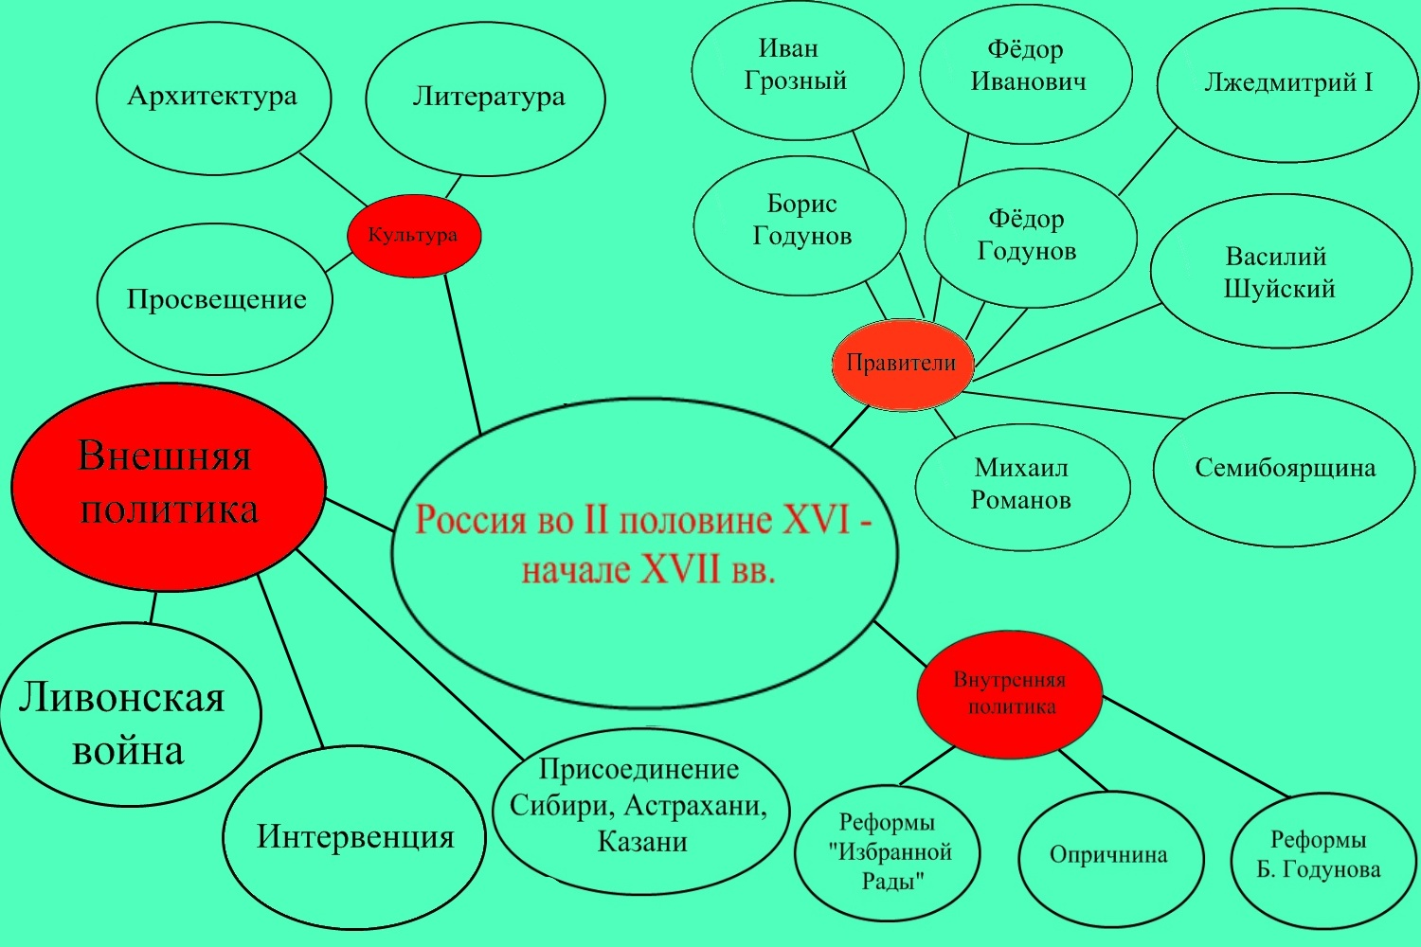

Схема «Фишбоун» в переводе означает «рыбья кость».
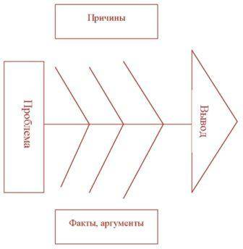
В «голове» этого скелета обозначена проблема, которая рассматривается в тексте. На самом скелете есть верхние и нижние косточки. На верхних косточках ученики отмечают причины возникновения изучаемой проблемы. Напротив верхних – располагаются нижние, на которых по ходу вписываются факты, подтверждающие наличие сформированных ими причин. Записи должны быть краткими, представлять собой ключевые слова или фразы, отражающие суть факты. Суть приема «Фишбоун» (рыбья косточка) состоит в постановке проблемы, которая изучается на уроке, в определении ее аспектов и нахождении аргументов, фактов в подтверждение той или иной точки зрения на эту проблему. Пример такой схемы по теме «Феодальная раздробленность на Руси»:
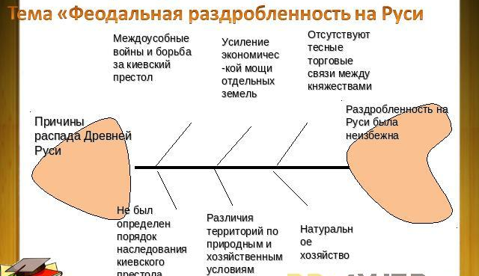
Для формирования навыков работы с источниками я часто использую приём ЗНАЮ - ХОЧУ УЗНАТЬ – УЗНАЛ. Это один из способов графической организации и логико-смыслового структурирования материала. Форма удобна, так как предусматривает комплексный подход к содержанию темы. Приём заключается в извлечении известных фактов и положений из нового материала, в фиксировании появляющихся вопросов, которые вызывают потребность в новых знаниях (стадия вызова). На стадии вызова учитель предлагает каждому из учащихся начертить в тетради таблицу.
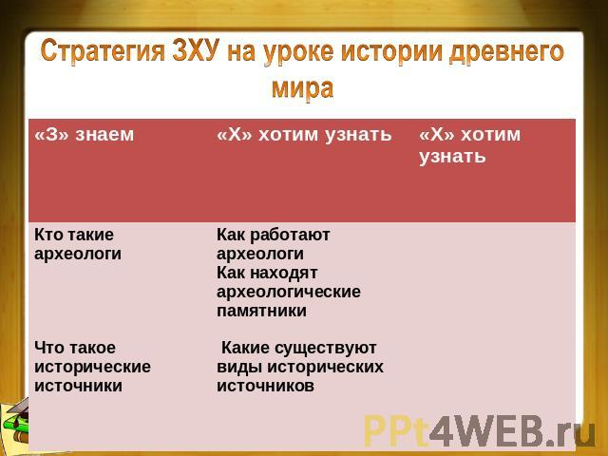
У студентов формируется навык перевода информации из текстовой формы в табличную. С целью обмена и дополнения собранной информации целесообразна парная и групповая работа, в ходе которой возможна индивидуальная коррекция содержания таблицы каждым студентом. Стадия осмысления заканчивается фронтальной работой, в ходе которой обобщается и корректируется вся «новая» информация.
Ещё один приём графического оформления текста, который я использую на своих уроках, это сводная таблица «ПЛЮС. МИНУС. ИНТЕРЕСНО» (ПМИ). Этот приём осуществляется в несколько этапов.
1 этап: Предлагается система маркировки текста, чтобы подразделить заключенную в ней информацию.
2 этап: Читая текст, студенты помечают соответствующим значком на полях отдельные абзацы и предложения.
3 этап: Учащимся предлагается систематизировать информацию, расположив ее в соответствии со своими пометками в следующую таблицу.
Разбирая тему «Экономика СССР в 1953 – 1964 гг.», получилась такая таблица:
«+»  (факты носят положительный характер) | «-»  (отрицательное значение) | «?»  (мне это интересно)
Колхозы получили право вносить изменения в свои уставы  Введены пенсии колхозникам, паспорта  Возросли темпы роста с/х. продукции  Быстрые темпы развития тяжёлой промышленности  Запуск первого в мире иск. Спутника Земли  Искусств. материалы, тепловозы, электровозы | Потеря кадров механизаторов и др.  Упадок личного хозяйства  «Кукурузная» эпопея  Кризис в освоении целинных земель – эрозия почв  Продовольственный кризис.  Предприятия лёгкой пром. отставали  Реформа управления народным хозяйством | Экономический курс Маленкова – интенсивный путь  Экономический курс Хрущева – экстенсивный путь  Социальная политика направлена на улучшение жизни народа
4 этап: Последовательное обсуждение каждой графы таблицы. Работая над заполнением таблицы, студенты выявляют свои представления или более конкретные знания по изучаемой теме и это помогает им придти к новому знанию. Учителю необходимо уметь принимать все варианты, правильные и не правильные. Часто возникающие варианты противоречат друг другу, и это подталкивает ребят преодолеть противоречия, собрать больше информации, найти аргументы в доказательство своей точки зрения. Прием способствует развитию аналитического мышления, является средством отслеживания понимания материала.
Еще один прием - составление синквейна. Название приёма происходит от французского слова «cing» – пять. Это стихотворение, состоящее из пяти строк. Используется как способ синтеза материала. Лаконичность формы развивает способность резюмировать информацию, излагать мысль в нескольких значимых словах, емких и кратких выражениях. Сиквейн может быть предложен, как индивидуальное самостоятельное задание; для работы в парах; реже как коллективное творчество Обычно синквейн используется на стадии рефлексии, хотя может быть дан и как нетрадиционная форма на стадии вызова. Как показывает опыт, синквейны могут применяться в качестве:
1) инструмента для понимания сложной информации;
2) способа оценки понятийного багажа учащихся;
3) средства развития творческой выразительности;
4) способа выражения своего отношения к событию или исторической личности
Существуют определённые правила написания синквейна:
1. первая строка – тема стихотворения, выраженная одним словом, обычно именем существительным;
2. вторая строка – описание темы в двух словах, как правило, именами прилагательными;
3. третья строка – описание действия в рамках этой темы тремя словами, обычно глаголами;
4. четвертая строка – фраза из четырёх слов, выражающая отношение автора к данной теме;
5. пятая строка – одно слово – синоним к первому, на эмоционально-образном или философско-обобщенном уровне повторяющее суть темы.
Примеры:
Гитлер
Самонадеянный, жестокий
Захватывал, убивал, ненавидел
Поднял Германию против мира
Захватчик

Коллективизация
Обобщающая, соединяющая
Объединяет, выравнивает, отбирает
Она не прошла гладко
Труд
Процесс написание синквейна очень нравиться студентам. Это творческое задание позволяет даже слабым учащимся понять самое важное. Когда зачитываются работы, повышается самооценка. Когда зачитываются работы, повышается самооценка. Сначала ребята просили не читать вслух их работы, но затем боязнь сказать что-то не то, прошла, ведь каждое мнение имеет право на существование, особенно, высказанное в стихах.
Эссе – один из приёмов, который используют в технологии развития критического мышления. Эссе - жанр критики и публицистики, свободная трактовка какой-либо литературной, философской, эстетической, моральной и социальной проблемы. Целесообразно использовать как небольшое письменное задание, обычно, на стадии рефлексии. Суть этого метода не только в том, чтобы выразить свои мысли в письменной форме, но и поделиться своим мнением с другими, выслушать чужую точку зрения. Студентам не всегда легко выразить свое мнение в развернутом, логичном виде сразу, – читая свои записи это сделать проще. Ни в коем случае нельзя оценивать эти эссе с точки зрения грамотности. Их нужно воспринимать как способ развития мышления и формирование культуры чтения. Различают 5-минутное эссе, 10-минутное эссе, а также более продолжительные и трудоемкие сочинения. Очень актуальной стала эта форма в связи с новой системой итоговой аттестации. Одно из заданий ЕГЭ необходимо выполнить в виде небольшой письменной работы – эссе.
Пример эссе студента:
«В нынешние времена – все политика» (С. Къеркегор)

С. Къеркегор поднимает проблему политизации всех сторон жизни человека не только в отдельно взятой стране, но и в мире. Что же такое политика? Политика – это искусство управлять обществом. Управлять при помощи чего? При помощи власти, для оказания влияние есть все условия. Это политические организации, партии, чиновничий аппарат, политические отношения, политическая идеология и все это направлено на организацию жизнедеятельности. При демократическом режиме – государство, являясь главным политическим институтом, который осуществляет власть от имени народа, принимает законы, кодексы и другие документы по которым живет страна. Например, подошел пенсионный возраст человеку, он оформляется по закону о пенсионном обеспечении, желает человек вступить в брак - действует Семейный кодекс. На международной арене сегодня проходят процессы глобализации. Есть так же международный порядок взаимоотношений, который называется геополитикой. Геополитическое устройство мира строится на принципах однополярности или многополярности. Международная политика, как предложил Дмитрий Медведев на саммите в Нью-Йорке, должна строиться на многополярности, т.е. взаимоуважении, с учетом интересов стран, а не диктата, какой-то одной страны. Сегодня на мировой арене действуют такие международные организации как МВФ, ООН, ОПЕК, МККК, ВТО и другие и множество международных документов, которые регламентируют жизнь людей в мире. Например, желает человек иметь гражданство другой страны, кроме России – действуют международные документы о предоставлении двойного гражданства, причем страны договорились, что тройного гражданства не может быть. Нарушаются в какой-либо стране права человека международные организации вправе вмешаться. В заключении я прихожу к выводу, что жизнь вне политики сегодня практически невозможна. Власть организует, защищает, предоставляет возможность развиваться, удовлетворять потребности человеку и обществу.
Таким образом, на предметах гуманитарного характера, таких, как история, где приходится часто работать с «сухими» и неинтересными текстами, очень актуальна технология критического мышления. Некоторые приёмы позволяют сделать урок более продуктивным, помогают студентам сформировать собственную позицию, освоить навыки работы с источниками, справочниками. Критическое мышление – это один из видов интеллектуальной деятельности человека, который характеризуется высоким уровнем восприятия, понимания, объективности подхода к окружающему его информационному полю.

Список использованной литературы
- Бахарева С. Развитие критического мышления через чтение и письмо. Новосибирск, 2003.
- Загашев И. О., Заир-Бек С. И. Критическое мышление: технология развития. СПб., 2013.
- Загашев И. О., Заир-Бек С. И., Муштавинская И. В. Учим детей мыслить критически. СПб., 2013.
- Низовская И. А. Словарь программы «Развитие критического мышления через чтение и письмо». Бишкек, 2003.
- Учитель и ученик: возможность диалога и понимания / Под общ. ред. Л. И. Семиной. М., 2012.

